キャッチフレーズ 「一人一人が輝いて、大中が輝く」　　　令和７年８月２８日（木）

|  |  |
| --- | --- |
| 文字が書かれている  AI によって生成されたコンテンツは間違っている可能性があります。挿絵 が含まれている画像  AI によって生成されたコンテンツは間違っている可能性があります。大中だより  **めざす生徒像：将来に夢を持ち、自立して学習できる生徒** | 光, 挿絵 が含まれている画像  AI によって生成されたコンテンツは間違っている可能性があります。石垣市立大浜中学校  発行：仲地 秀将（校長）  編集：内原 英祐（教頭）  ☎ 82-3949　fax 88-5905 |

夏休みの生徒の活躍

９月行事予定

|  |  |  |
| --- | --- | --- |
| 1 | 月 | チャレンジテスト、教育相談月間 |
| 2 | 火 | SC来校（岡田先生） |
| 3 | 水 | ６校時：合同体育 |
| 4 | 木 | 学級役員認証式、授業1～4、旧盆 ｳﾝｹｰ |
| 5 | 金 | 旧盆 ﾅｶﾋﾞ |
| 6 | 土 | 旧盆 ｳｰｸｲ |
| 7 | 日 |  |
| 8 | 月 | チャレンジテスト、教育実習開始 |
| 9 | 火 | SC来校（長浜先生） |
| 10 | 水 |  |
| 11 | 木 | 人権デー、リーダー研、農高体験入学 |
| 12 | 金 | 早日課 |
| 13 | 土 | 高円宮杯地区予選(英語)、地区科学作品展 |
| 14 | 日 |  |
| 15 | 月 | 敬老の日 |
| 16 | 火 | チャレンジテスト、SC来校（長浜先生） |
| 17 | 水 | 月の時間割 |
| 18 | 木 | 学年朝会 |
| 19 | 金 | 生徒会朝会 |
| 20 | 土 | 数学検定② |
| 21 | 日 |  |
| 22 | 月 | 体育祭準備 |
| 23 | 火 | 体育祭 |
| 24 | 水 | 振替休日 |
| 25 | 木 | 教育相談 |
| 26 | 金 | 専門員会、修学旅行説明会 |
| 27 | 土 | 県U15バスケ大会、サッカー県大会 |
| 28 | 日 | 県U15バスケ大会、サッカー県大会 |
| 29 | 月 | 商工対意見入学 |
| 30 | 火 | SC来校（岡田先生） |

今年の夏休みも生徒の活躍がいろいろありました。

生徒の皆さん、特に猛暑日が多い中、よく頑張りました。３年生は次の目標に、１，２年生は来年に向けて取り組んでいます。これからも期待しています。

**沖縄県中学校夏期総合体育大会**

今年の県大会は、サッカー部がベスト８に入り、男子バスケット部が八重山勢で初の３位という快挙を達成しました。

【サッカー競技】

**ベスト８**　大浜中・白保中合同

**ラグビーをしている男性たち

AI 生成コンテンツは誤りを含む可能性があります。**

【バスケットボール競技　男子】

**第３位**　大浜中学校

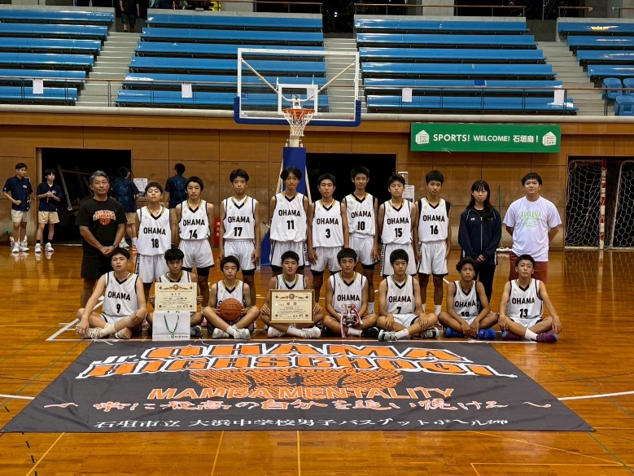

第11回ユーグレナカップ・

第１回石垣市長杯バスケットボール大会

中学校男子の部　**優勝**

**第２５回　全国中学校総合文化祭**

**ふじかわ大会**

全国中学校総合文化祭が静岡県の菊川市で開催され、郷土芸能部が出演しました。

全国でも堂々と演舞していました。石垣からも多くの保護者が応援に来ていました。また、本土に住んでいる親戚の方々も駆けつけていました。応援ありがとうございました。

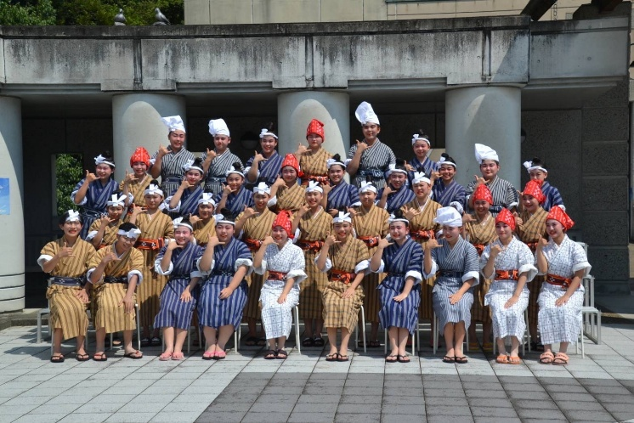

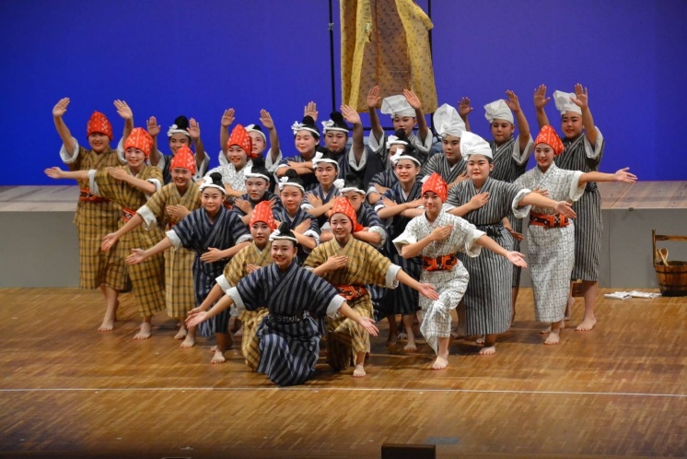

**第23回創造アイディアロボットコンテスト沖縄県中学生新人大会**

　大浜中ロボコン部が、アイディアロボットコンテスト新人大会で２連覇を達成することができました。

ポーズをとる男性グループ

AI 生成コンテンツは誤りを含む可能性があります。

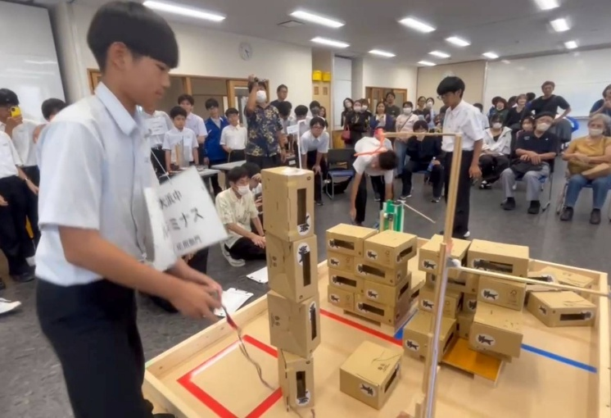

**国土交通大臣杯　全国離島交流中学生野球大会（離島甲子園）**

野球場にいる人たち

AI 生成コンテンツは誤りを含む可能性があります。　離島甲子園が宮古島市で行われ、本校からも５名の選手が石垣島ぱいーぐるズの一員として参加しました。

**第13回科学の甲子園ジュニア八重山地区代表選考大会**

７月２８日におこなわれた科学の甲子園にて、本校

から参加した２チームが見事、１位、２位になりました。また、８月に行われた県大会に参加しまし、これまでの成果を発揮していました。

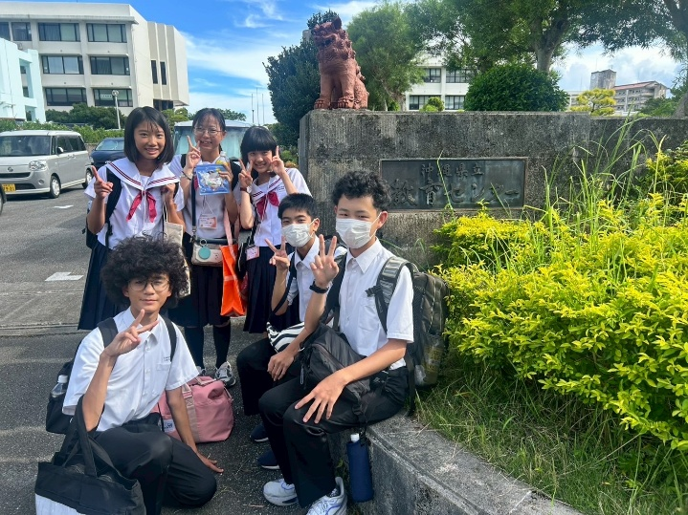

＜お知らせ＞

授業参観が、８月３１日（日）に実施いたします。

給食がありませんので、午前中のみの授業となります。是非、ご参観お願いいたします。